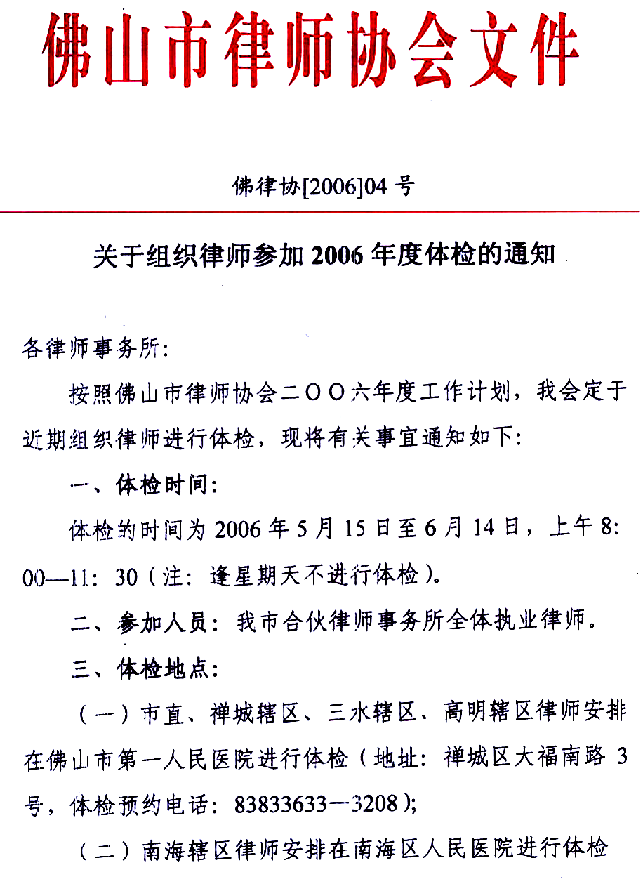
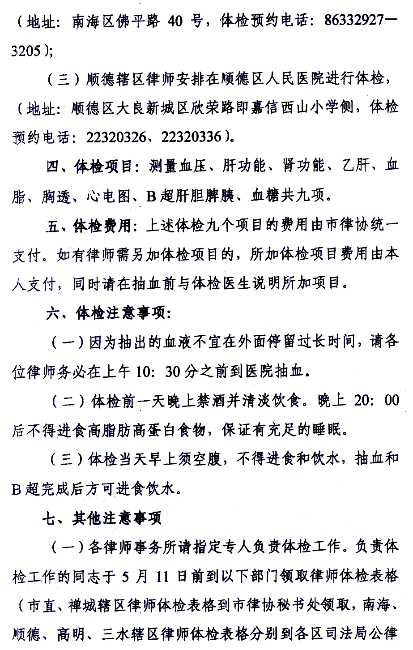
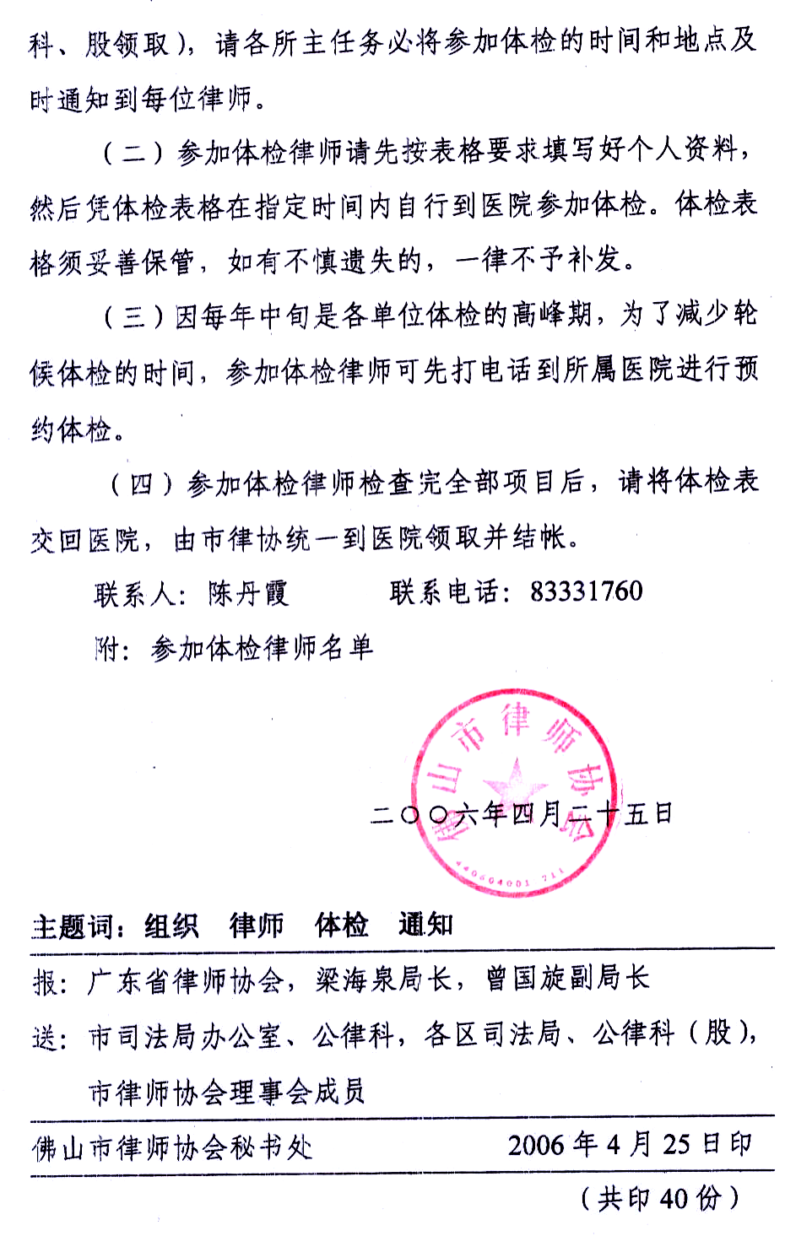
附：
佛山市律师体检名单

市一医院
广东天伦律师事务所佛山分所19人
单苏建 李新良 刘景平 李来斌 王凌凯 李忠民 史悦华 张天祥
李 勇 徐凯仪 欧阳明 余 军 王振安 孙 烨 邝沃聪 邓永昆
黄志国 李 勇 郑金乾
广东华法律师事务所22人
周荣炽 苟 晟 陈志坤 黄 芳 林嘉庆 李政均 黎 霞 谭露华
卢伟强 邓慧明 林 宇 陈策宇 袁陈兵 宣典虹 徐梦迁 林慧俐
朱会锋 张 慕 李 进 陈 辉 吴杰明 曾 颖
广东源浩律师事务所17人
彭金庆 沈文雷 邓兆堃 黄卫翔 黄汉波 来 媚 高江莉 王志忠
伍 彬 崔 春 袁 峰 陈 海 邓 骏 汤燕南 傅学容 温少荣
胡 聪
广东古今来律师事务所22人
吴 青 李任良 卢祖宁 郑 勇 李晓燕 梁 晓 蔡凌波 陈显敏
衷幼宾 陈家春 郭志祥 王志峰 尹智元 杜吉生 刘鹏涛 陈建南
吴 斌 唐 斐 何 俊 胡等超 翟彩娟 金三宝
广东金信方正律师事务所8人
黄进广 冯 靖 关燕萍 黄毅杰 孙俊杰 李建玲 李和平 瞿向东
广东天爵律师事务所9人
陈紫芸 王肖伟 林俊怡 刘登国 戴汉楼 唐浩宇 阳联冬 汤奇斌
张开泽（兼）
广东聚英华律师事务所11人
郑荣业 李鹏晔 马驰雨 黄楚容 王兴中 伍洪达 王友祥 徐 强
王锡怀 杨小明 邓国雄
广东可名律师事务所5人
黄永涛 王 鹏 林汉明 张丽红 黄世刚
广东东成律师事务所13人
韩晓东 唐 莉 黄正中 叶贵明 谢春光 徐玉发 李福权 沈庆佳
李建雄 欧卫文 黄 昊 肖 辉 饶小敏（兼）
广东亚泰律师事务所7人
刘财英 陈丕升 吴新园 喻忠良 谢石安 周柳青 杨强华
广东创誉律师事务所11人
杨小菁 杨铭就 关小文 叶常发 姜增亮 范才云 伦兆煊 欧阳锦辉
林智斌 钟洪平 肖 滨
广东引力律师事务所13人
吴育华 夏 彬 李明新 郑雪亮 张伟涛 赵 军 翟伟文 刘北立
许成林 韦廷汉 董展庆 黎智敏 黄健庚
广东经纬法律师事务所7人
叶秋光 刘 伟 陆汝才 黄国根 陈铄鸿 黎志文 蔡仲磊
广东通利达律师事务所12人
张家钜 王春燕 隋志生 吴彩琪 刘识娴 何大谦 韦红生 吴彩晃
赵国畴 敖 斌 王小林 杨守迟
广东南岭律师事务所11人
张 秋 林桂有 杨 红 黄旭刚 成晓东 尹建功 刘茂明 赵 华
龙辉云 赖友强 王新周（兼）
广东道正律师事务所6人
陈松坚 沈晓燕 曾兴邦 李新胜 肖 禹 曾庆鹏

广东煜日律师事务所6人
廖锡全 梁光楷 罗家华 范奕兴 陈寿锋 高志富
广东通法正承律师事务所30人
钟 坚 何 洪 叶剑军 孟 荣 肖光贤 梁伟炽 招 阳 张 韶
尹庆球 陈惠强 李 蕾 王树林 汤志伟 骆文虹 张 青 朱正文
丁亚妮 周 博 李 荣 洪 峰 龙 思 徐 飞 秦文生 赖庆莲
陈本炜 梁 伟 吴朝霞 黄杨辉 邝绮梅 贺红星
广东至高律师事务所19人
吴兴印 成 平 彭细坤 李小平 余学敏 张广传 李德军 区婉婷
罗金宏 饶华德 胡振国 杨柏华 李旺东 杨庆生 谢红波 张伯权
何学兵 张桂云 彭建明
广东广立信律师事务所20人
关仕平 梁健冬 黎永强 梁建华 李国荣 谢勐跃 任小宪 申桂树
钟志联 袁耿升 朱慧蔚 谭旺朝 姜正林 颜知明 贺红涛 丁 智
龙伟文 何延清 张 戈 关俭科(兼)
广东潜龙律师事务所10人
黄绍仁 李小平 李绍奇 付国章 刘宝平 徐隆忠 许黎明 彭威廉
陈雄华 李冬洋
广东汇联律师事务所14人
杨 毅 潘雁青 万炯熙 陈岳麟 马小玲 苏广毅 冯英勇 华青春
童汉明 陈逸逊 王 欣 区钧泉 张 羽 钟继军
广东商融律师事务所12人
邱建平 郭 鲁 李志青 夏汉芝 张冰漫 陈巧萍 罗兆广 蔡 虹
李应辉 陈华昌 钟贻芳 马黎明
广东连通律师事务所7人
郭 斌 陈纯华 张 丁 张 春 吴 浩 利 军 刘永贤
广东群立弘律师事务所19人
谢子奇 潘希冲 潘有初 沈明华 邱锦添 刘培正 王祖芳 张伟杰
潘秋用 黎 勇 王淑清 张 毅 徐建民 肖应丰 张团金 庞国常
刘玉文 梁志军 陈志坚
广东信孚律师事务所18人
赵万山 张曼丽 梁其明 周新荣 刘小星 谢 明 熊 强 陈传炳
陈 宇 赵国平 邓放光 张巧娣 罗秀琼 孙 彦 张晓佳 杜 林
李家新 李家新 刘晋渊
广东京兆律师事务所14人
陈洪新 陈天新 何万龙 张 力 许小林 刘燕林 崔建军 徐海华
程思翔 林 强 李升萍 李小军 何明华 王世理（兼）
广东豪盛律师事务所16人
赵 燕 姚小冰 涂建军 冼 健 蔺存宝 杨利平 程树金 董 康
黄衍雄 宁慧芹 林海红 姚丹萍 宋开国 杨 科 田铸钢 王雪琴（兼）
广东金石行律师事务所5人
朱善文 郭晓鸣 郑卿鹏 周东赤 文 强（兼）
广东金舵律师事务所7人
林国梁 刘 江 江 丹 陈汝扬 陈理坤 段小华 赵 碧
广东润正律师事务所6人
吴文胜 李 安 李晓斌 房 海 史雪松 李 涛
广东国龙律师事务所6人
黄伟基 徐东剑 陈汉原 张峰明 朱天养 朱道华（兼）
广东禅都律师事务所13人
赖德俭 黄雪鹏 林文波 刘世辉 陈世强 黄曼冰 叶宗坚 温石松
叶超强 杨 波 邓 艳 叶 仲 熊井春 李新昌

广东君洲源律师事务所6人
张志辉 戴 文 陈今祥 简炽权 曹 阳 李 津
广东邦正事务所10人
刘文光 赵海俊 许 颖 旷建勋 周明星 吕 敏 朱勤俭 王 灿
赵辉煌 杜 晓
广东志成达律师事务所8人
陈小成 廖端洪 唐树旗 段家俊 叶永文 陈允华 谭友明 马 强
广东天地正律师事务所12人
吴 毅 许郁存 周 芹 陈 芸 洪宗敏 刘 勇 陈朝晖 周亚超
韩丽茹 谢振宇 廖嘉殷 杨 桃
广东安南律师事务所5人
李雄赳 孙明洲 李长春 吴荣举 罗品贤
广东中天鼎盛律师事务所7人
李高峰 李朝君 李忠生 杨文明 廖小明 盛 刚 彭 岩
广东金腾律师事务所10人
崔建珍 宁家文 黄叶明 杨 辉 胡 赳 覃亚炎 林世清 董玉乐
严树阳 何 平
广东源本律师事务所10人
汪新明 何佛元 刘 军 罗江宁 陶 阳（兼） 朱 贤（兼） 徐继超（兼） 李伯安（兼） 彭文华（兼） 李晓春（兼）
广东禅信律师事务所3人
彭 俊 刘世海 黎建彰
广东晋元律师事务所6人
蓝广平 朱 缨 于均长 周丽珍 孔令文 杨浩新
广东昊法律师事务所10人
黄华新 刘志鸿 钟广强 唐学军 陈 斐 甘焕娇 郑村华 陈宜铭
温育明 叶建平
广东禅通律师事务所5人
汪明光 韩祖光 周 岚 成 静 李旭东
广东禅正律师事务所14人
谢 文 谢灿荣 钟 静 谢炳洪 朱兴州 苏 波 许文飞 谷伦柏
胡益兴 钱国斌 孙春林 徐新亚 汪跃平(兼) 吴义茂(兼)
广东千度律师事务所3人
戴 斌 梁立权 杨 浩
广东浩淼律师事务所8人
杜圣操 刘正宏 谢 凯 黄国新 姜小平 区非拉 张卫东 李 敏
广东务正律师事务所7人
黎耀斌 颜国牛 刘文霞 麦锦河 何浩然 黄伟俐 康玉军
广东信征律师事务所7人
张志武 刘 平 高新红 李卫南 唐飞鹏 李啟銮 冯镜棠
广东华法律师事务所三水分所4人
谭小武 饶汉斌 邹道安 龚 萍
广东华生律师事务所6人
林华生 植超杰 俞 璇 陈毅华 潘正兵 肖永胜
广东沧江律师事务所4人
梁维雄 黄世希 何宽军 柯其红
广东华法律师事务所高明分所6人
谢小航 孙胜华 黄永升 邹克强 林超伟 张晓凯
广东共明律师事务所5人
钟立明 刘智勇 李石秀 梁兴强 杜新华

南海区人民医院
广东南天明律师事务所20人
李 光 梁 虹 陈映青 郑兰运 林世彬 邓敏姿 李伟波 蒋月仙
刘志毅 陆垂军 纪建斌 陈梓林 陈志辉 杨 云 梁国华 李周明
邵美容 林桐生 魏剑鸿 李溶江
广东中信致诚律师事务所15人
李春忠 梁丽英 莫 灿 沈 庆 饶海新 翁彤瑾 陈志雄 韩志强
钟 辉 容 浩 唐 达 曹建宇 何源强 李颖祥 罗嫚纳
广东东达昊律师事务所13人
陈达成 陈小林 冯灿前 容国胜 龙石苟 陈作栋 叶锦林 邝志凌
严琦芳 陈志权 王双全 郑东红 陈耀严
广东星宇律师事务所11人
许家杰 邝晃煊 姚炽林 谭秀红 蒋建平 冯骏青 陈元飘 张健锋
陆宝昌 谢亚山 方卓林
广东丰源律师事务所11人
李伟锋 肖文聪 李启航 周兆平 梁光文 刘剑云 张喻兵 曾晓亮
朱孝义 曾福强 卢广宇
广东雅颂律师事务所6人
黄桂洲 沈 锋 唐耀坤 周 腾 谭建彬 陆春峰
广东正明扬律师事务所7人
谭积丰 彭全江 黎海平 张国忠 蓝相胤 黄崇山 李 红
广东泰扬律师事务所3人
陈顺成 曾 明 林迎星
广东建勋律师事务所5人
曹建勋 林俊贤 曹建江 雷会能 谢克武
广东国慧律师事务所12人
程旭东 招海华 陈文敬 冯晨轩 洪映辉 彭 勇 曾庄健 刘 敏
赖伟标 黄 浩 罗国豪 吴玉莹
广东华鸿律师事务所5人
钟观海 李快良 李杰升 洪 田 刘 燕
广东天正达律师事务所10人
梁锦耀 梁 辰 叶耀良 张家秋 张可东 邹汉忠 李杰南 张 勇
李满棠 曾志刚
广东弘远律师事务所6人
卢赛娟 黄仕学 张仙华 石考平 杨德明 王美龙
广东桃园律师事务所8人
谢志锐 阮凤广 李道轩 黄锦才 陈平安 徐雄坤 禹华中 林业雄
广东平洲律师事务所3人
柳 军 蒙其焕 陈伟清
广东小塘律师事务所3人
朱永琪 黄志坚 黎卫国
广东天舜律师事务所3人
朱祥宝 黄国荣 廖日生
广东坚信律师事务所9人
罗伟彬 成尉冰 吴章松 唐明华 黄伟珍 王治波 廖岗岩 李 民
戴 勤
]
顺德第一人民医院
广东仲马律师事务所14人
陆骏飞 李湖侯 周端平 胡国林 刘国祝 李全英 万信成 葛宏志
陈志锋 江 涌 陈连志 李寄傲 胡炳华 金红日
广东德邦律师事务所7人
李湘燕 吴晁伟 廖敬东 吴昌鼐 涂雄飞 廖凯波 黄祝春
广东国强鸿业律师事务所8人
沈斌勇 欧阳宝坤 杨 琨 梁 平 梁苗锋 胡浩松 龚亚夫 胡裕强
广东万士达律师事务所12人
关志雄 叶夏明 李 云 杨 阳 卢国亮 张燕霞 叶 青 潘传海
陆文镜 谢飞军 戴春锋 资 芑
广东海迪森律师事务所16人
刘红增 杨国强 梁昌云 陈常德 饶德和 黄 胜 梁北海 张晓峰
石敦欧 蒙志华 李 升 黄 秉 朱 辉 高智湘 赵红梅 欧阳伟连
广东海顺律师事务所10人
何伟琪 程杰辉 朱小明 周 勇 张自辉 郑 辉 张吉林 龚伏雨
哈珍德 潘永居
广东大良律师事务所3人
郭全仔 欧阳卫 何善彬
广东广顺律师事务所6人
卢 泓 王朝晖 陈晓薇 黄新峰 赖 春 岑宇安
广东盈建律师事务所6人
植锦泉 梁锦照 黄家权 匡俊富 罗 晟 孙志刚
广东达声律师事务所13人
苏用和 邓纯明 韦彦猛 王 健 赵志洪 谢巧灵 蒋文渊 范金荣
徐 勇 岑结彬 蒋周奇 耿志华 欧阳锦添
广东顺晖律师事务所12人
游锦荣 潘庆瑜 林 青 吕伟虹 江 敏 姚娅妮 钟欣怡 谢跃健
白咏春 廖巍峰 张金龙 李江友

广东华顺律师事务所4人
唐 飚 李惠华 陈 耕 张李平
广东顺恒律师事务所9人
张鼎军 刘远其 贺麦清 李 虹 刘 敏 刘晓晖 万晓春 陈祯辉
夏佑萍
广东伦教律师事务所3人
冯 森 何东明 黎振声
广东德业律师事务所3人
郑志垣 冯伯成 冯耀忠
广东真善美律师事务所4人
罗海源 方新华 徐 阳 何伟恒
广东容桂律师事务所4人
卫 宏 邱运忠 刘贵庆 张仲平
广东顺龙律师事务所4人
黄卓锐 林 海 黎沛虹 郭扶危
广东怡法律师事务所4人
邓贵昌 刘洲安 钟志英 陈泽荣
广东杰盛律师事务所5人
汪长征 吴德恭 黄伟明 邓梁君 冯海星
广东广协律师事务所3人
赵先祥 李英豪 刘健斌
广东法家律师事务所5人
周德卫 杨少杰 曾武华 胡松明 袁国雄

广东中信顺成律师事务所9人
孙学伟 罗卫林 朱常叙 饶 熠 陈正军 赫恒乐 白锡峰 莫美华
孙志如
广东天道勤律师事务所9人
朱云天 陈业方 张广肇 周建宏 李奠基 陈诗斌 张建华 黄家强 刘钦有

广东杏强律师事务所4人
欧阳强枝 彭建球 黄朝永 陈 湛

广东宏骏律师事务所9人
黎伟贤 邓鈺明 丁怀宇 周永华 何泽胜 付金华 李双成 谢 芳 罗永东

广东华法律师事务所顺德分所3人
黎亿明 刘宏欢 丁祖军
广东昊亮律师事务所5人
肖明裕 赵 忠 杨阜宁 姚志兵 杨正辉

广东聚理律师事务所7人
陈明华 邝秀英 熊 云 刘红民 朱协堂 许君福 侯光耀

广东道邦律师事务所6人
古天亮 王 超 张瑞良 李丽玲 王志昌 邱 萍

